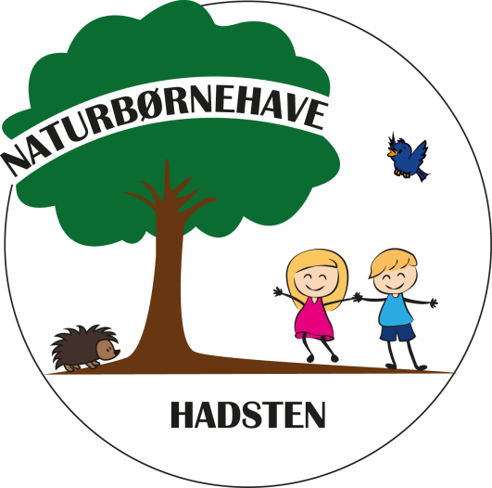
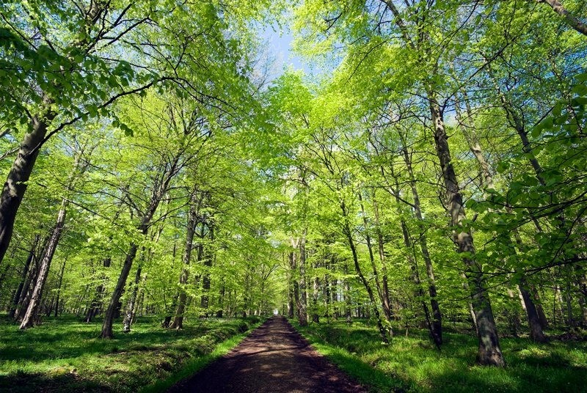

Besøgsdage i Hadsten Naturbørnehave
Vi byder kommende børn og forældre velkommen i Naturbørnehaven.
Fra kl. 10:00 til 12:00 vil der være åben i børnehaven på vinterslevvej 34, 8370 Hadsten for interesserede forældre og børn.
Repræsentanter fra bestyrelsen eller personalet vil byde velkommen til en god snak om jeres barn og de rammer som Hadsten Naturbørnehave kan tilbyde.
Tilmeld jer ved at skrive til opskrivning@hadstennaturboernehave.dk

Du kan finde mere information om børnehaven på www.hadstennaturboernehave.dk

De følgende dage er der besøgsdag:
11 maj 2019
10 august 2019
9 november 2019
11 januar 2020
14 marts 2020

Vi ses !
Mvh. Personale og Bestyrelse i Hadsten Naturbørnehave

